新 书 推 荐

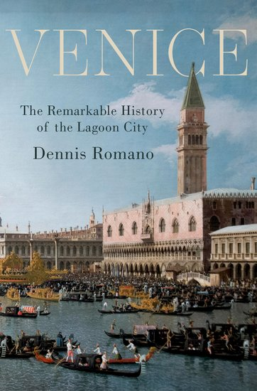
中文书名：《威尼斯：潟湖城的非凡历史》
英文书名：Venice: The Remarkable History of the Lagoon City
作 者：Dennis Romano
出 版 社：Oxford University Press
代理公司：ANA/Leah
出版时间：2024年1月
代理地区：中国大陆、台湾
页 数：904页
审读资料：电子稿
类 型：历史

内容简介：

·关于从威尼斯的起源到现在的全面、可读和最新的通史
·图文并茂的书籍，包含了 80 多张黑白和彩色图像和地图
·由一位资深历史学家撰写的关于政治、经济、环境、社会、文化、军事、艺术和建筑历史的单卷本著作，他花了数十年时间专门研究威尼斯的过去
·将威尼斯的历史与意大利大陆、欧洲和地中海世界的历史紧密相连

威尼斯从中世纪早期形成到今天，本书全面而完整地追溯了它作为一个城市、城邦、地区大国和海外帝国的演变历史。

没有哪个城市比威尼斯更能激发想象力。从大运河水域涌现的装饰华丽的宫殿到令人眼花缭乱的圣马可广场，游客和居民都感觉到他们正在进入14世纪诗人彼特拉克（Petrarch）所说的“另一个世界”。在中世纪和文艺复兴时期，威尼斯被誉为君主时代的模范共和国。在十七和十八世纪，它以其它以其自由的生活方式而闻名，其特点是妓女、赌场和狂欢节。1797年共和国崩溃后，这座城市陷入了困境，人们对威尼斯的看法变得更加黑暗，认为它是一个腐朽、疾病和死亡的地方。今天，由于海平面上升威胁着它的地基，来自世界各地的游客涌向这个世界遗产。

这种全面的描述揭示了对其地理环境的适应，这是从威尼斯起源到现在在水上生活的一个不变特征。它审视了男人和女人、贵族和平民、富人和穷人、基督徒、犹太人和穆斯林的生活，他们不仅建造了这座城市，还建造了从意大利北部延伸到地中海东部的庞大帝国。它详细介绍了威尼斯为应对环境脆弱性、工业化和大众旅游而经历的城市转型。除了这座城市的商业地位外，其政治角色也发生了巨大变化，包括其作为城邦、地区据点和海外帝国的权力，以及它对法西斯主义发展的影响。在整个过程中，丹尼斯·罗马诺（Dennis Romano）强调了这座城市在建筑，绘画和音乐方面的文化成就，尤其是歌剧。

这本插图丰富的书为这个最独特的城市提供了一幅令人惊叹的肖像。

作者简介：

丹尼斯·罗马诺（Dennis Romano）是雪城大学（Syracuse University）沃尔特·蒙哥马利博士（Dr. Walter Montgomery）和玛丽安·格鲁伯（Marian Gruber）历史名誉教授。他是许多书籍的作者和编辑，包括《威尼斯的肖像：总督弗朗切斯科·福斯卡里的一生，1373-1457》（The Likeness of Venice: A Life of Doge Francesco Foscari, 1373-1457）和《重新思考威尼斯：一个意大利城邦的历史和文明，1297-1797》（Venice Reconsidered: The History and Civilization of an Italian City-State, 1297-1797）。罗马诺是威尼斯雅典娜神庙的荣誉会员。他住在华盛顿特区。

全书目录：

简介
第一部分：中世纪的威尼斯
第一章 威尼斯之前
第二章 致里亚托
第三章 威尼斯公爵
第四章 帝国与海外之间
第五章 从公爵统治到公社统治
第六章 第四次十字军东征与地中海帝国的建立
第七章 十三世纪的社会与政治
第八章 贵族制度的巩固
第九章 灾难与生存
第二部分：文艺复兴时期的威尼斯
第十章 早期文艺复兴与转向意大利
第十一章 驯服狮子
第十二章 工业与礼仪之城
第十三章 文艺复兴晚期威尼斯人协会
第十四章 罗马威尼斯与文艺复兴的终结
第三部分：旧政权威尼斯
第十五章 变革性的十七世纪
第十六章 改革、革命与共和国的终结
第十七章 奥地利威尼斯
第四部分：现代与当代威尼斯
第十八章 意大利威尼斯
第十九章 法西斯主义与冷战时期的威尼斯
第二十章 全球威尼斯
结论
致谢
注释
参考书目
索引

感谢您的阅读！
请将反馈信息发至：版权负责人
Email：Rights@nurnberg.com.cn
安德鲁·纳伯格联合国际有限公司北京代表处
北京市海淀区中关村大街甲59号中国人民大学文化大厦1705室, 邮编：100872
电话：010-82504106, 传真：010-82504200
公司网址：http://www.nurnberg.com.cn
书目下载：http://www.nurnberg.com.cn/booklist_zh/list.aspx
书讯浏览：http://www.nurnberg.com.cn/book/book.aspx
视频推荐：http://www.nurnberg.com.cn/video/video.aspx
豆瓣小站：http://site.douban.com/110577/
新浪微博：安德鲁纳伯格公司的微博_微博 (weibo.com)
微信订阅号：ANABJ2002


